| **Proceso de *nombre del proceso*** | | | |
| --- | --- | --- | --- |
| CÓDIGO | FECHA DE APROBACIÓN | FECHA DE REVISIÓN | NÚMERO DE REVISIÓN  00 |

1. **Objeto** (Breve descripción del proceso) / **Object** (Short process description)

El fin de éste proceso es precisar los recursos que la empresa necesita, esto es, definir los recursos físicos, personal e infraestructura necesarios para la consecución de los objetivos. Adicionalmente, el proceso se encarga de establecer las competencias entre el personal, logrando que los empleados sean conscientes de su función y de los objetivos generales. Tras esto, el proceso establece las vías de comunicación pertinentes entre los empleados para favorecer la cooperación.

1. **Alcance** (A quién va dirigido) / **Scope** (to whom the process is addressed)

El proceso está dirigido a todo el personal de la organización.

1. **Propietario / Owner**

Director del Departamento de Calidad

1. **Entradas / Inputs**

Solicitud justificada de una necesidad empresarial junto con los recursos necesarios para subsanarla.

Empleados sin conocimiento sobre su puesto.

1. **Salidas / Outputs**

Solicitud confirmada.

Recursos suministrados.

Empleados conscientes de las responsabilidades y funciones que desempeñan en la organización.

1. **Cliente / Client**

Empleados de la organización.

1. **Proveedor / Provider**

El proveedor está compuesto por el departamento de Recursos Humanos y contabilidad, dado que serían los encargados de suministrar los recursos físicos y humanos a la corporación. Además, el departamento de RRHH, es el indi

1. **Inicio / Start**

Presentación de un formulario justificado por parte de un empleado solicitando recursos.

1. **Fin / End**

Aceptación o rechazo del formulario anterior por el departamento correspondiente, suministrando los recursos solicitados si procede.

1. **Etapas del Proceso / Process stages**
2. El empleado que necesite un recurso contacta con el departamento correspondiente de gestionarlo (Recursos Humanos o Contabilidad).
3. El departamento facilita una plantilla al empleado para que éste la rellene y especifique el tipo de recurso y la necesidad.
4. El empleado completa y entrega la solicitud al departamento.
5. El departamento valora la solicitud, consultando con el superior del empleado su importancia si fuera necesario.
6. El departamento registra la solicitud junto con la resolución de la misma.
7. Por último, se procede a obtener los recursos solicitados si se estima oportuno.
8. Fin del proceso.
9. **Modelado del Proceso / Process modelling:**

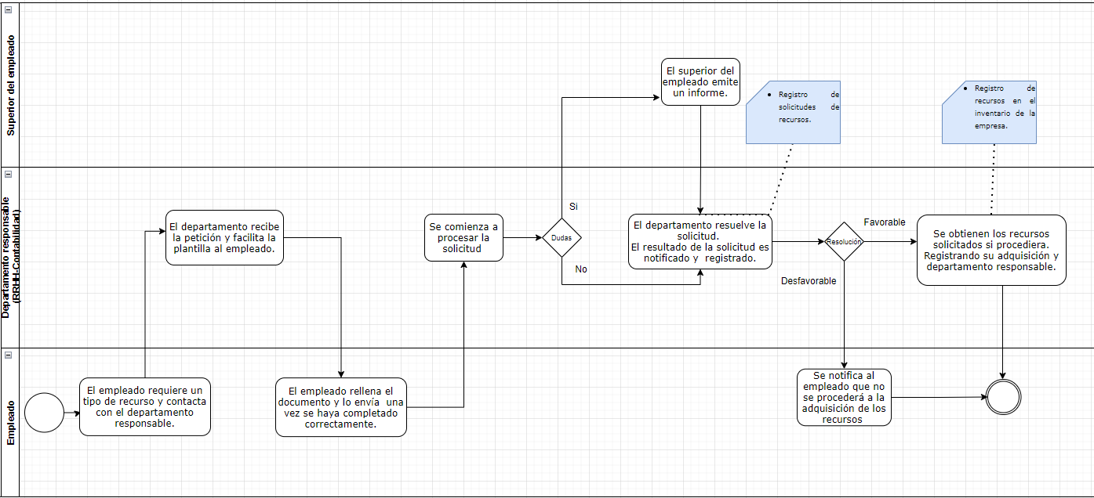

1. **Indicador de Seguimiento / Follow up Indicators**

* Número de solicitudes por departamento, tasa de aceptación, tiempo del proceso.
* Tipos de recursos solicitados, cantidad de recursos solicitados.

1. **Documentos de referencia / Documents of reference**

INTERNATIONAL STANDARD ISO/IEC/IEEE 90003 First edition 2018-11

1. **Evidencias o registros / Registers**

Registro de solicitudes de recursos.

Registro de formación, conocimiento y funciones de empleados.

1. **Revisión procedimiento / Procedure Review**

La revisión del presente procedimiento se realiza cuando surge la necesidad como consecuencia de modificaciones producidas en el proceso, identificadas a raíz del desarrollo de una autoevaluación, de una auditoría o del propio funcionamiento del mismo.

1. **Definición de conceptos / Concepts definition**

No procede

1. **Anexos / Anexes**